KẾ HOẠCH BÀI DẠY STEM
TÊN BÀI: CÔNG NGHỆ TRỒNG CÂY KHÔNG DÙNG ĐẤT
MÔN HỌC CHỦ ĐẠO: CÔNG NGHỆ LỚP: 10
Thời gian thực hiện: 4 tiết

Yêu cầu cần đạt trong chương trình 2018:
Giải thích được cơ sở khoa học của các hệ thống trồng cây không dùng đất- Thực hiện được việc trồng cây bằng phương pháp không dùng đất.
I. Mục tiêu
1. Về năng lực :
* Năng lực công nghệ
+ Giải thích được cơ sở khoa học của các hệ thống trồng cây không dùng đất (hệ thống thủy canh).
+ Thực hiện được việc trồng cây bằng phương pháp thủy canh thông thường
* Năng lực chung
- Tích cực, chủ động tìm kiếm học liệu về trồng cây thủy canh
Đề xuất giải pháp trồng cây thủy canh phù hợp điều kiện thực tế.
Phân công nhiệm vụ cá nhân; đáng giá mức độ hoàn thành nhiệm vụ cá nhân, nhóm phù hợp với tiêu chí.
2. Về phẩm chất:
- Tuân thủ nội quy làm việc, bảo đảm an toàn lao động và bảo vệ môi trường trước, trong và quá trình thực hiện.
- Tích cực thực hiện nhiệm vụ học tập, có ý thứcáp dụng nội dung bài học vào thực tiễn trồng trọt tại gia đình, địa phương.

II. Thiết bị dạy học và học liệu
1. Giáo viên:
- Các phiếu học tập hoặc câu hỏi định hướng
- Video về các phướng pháp trồng cây không dùng đất https://youtu.be/g0NLJz5b6zk
- Video về các phướng pháp pha chế dung dịch https://www.youtube.com/watch?v=Hj1ExDBE3sg
- Phiếu tiêu chí đánh giá sản phẩm, đánh giá hoạt động nhóm

2. Học sinh:
- Nghiên cứu SGK và tìm thông tin liên quan trên Internet: cách trồng cây thủy canh tĩnh
- Nguyên liệu: Hộp xốp, hạt giống, xơ dừa, phân NPK, dung dịch dinh dưỡng, cốc nhựa tái chế, dao, …
III. Tiến trình dạy học
1. Hoạt động 1. Xác định vấn đề
a) Mục tiêu: Lựa chọn được phương thức trồng cây (rau) không dùng đất phù hợp với thực tiễnở gia đình, địa phương hoặc nhà trường.
b) Tổ chức thực hiện
- Bước 1: Chuyển giao nhiệm vụ:
+ GV trình chiếu hình ảnh, video về các phương thức trồng cây trồng không dùng đất (trồng rau thủy canh, trồng cây (rau, hoa, …) trên giá thể hữu cơ,…), yêu cầu HS quan sát và liên hệ với thực tiễn để lựa chọn phương thức trồng cây không dùng đất phù hợp với thực tiễn gia đình, địa phương hoặc nhà trường.
- Bước 2: HS thực hiện nhiệm vụ:
+ HS quan sát video, thu thập thông tin, viết quy trình trồng
Sản phẩm: Hình ảnh, tìm quy trình, viết quy trình của giải pháp trồng rau thủy canh đã chọn
- Bước 3: GV tổ chức báo cáo, thảo luận:
+ Báo cáo quy trình trồng rau thủy canh của mỗi nhóm (powerpoint, giấy A0, edit video…).
+ Các nhóm còn lại thảo luận, bổ sung.
- Bước 4: GV kết luận, nhận định:
+ GV nhận xét hoạt động học của học sinh; kết luận về quy trình trồng rau thủy canh
Quy trình:
Bước 1: Chuẩn bị nguyên vật liệu (Giống, hộp xốp, dung dịch dinh dưỡng, cốc nhựa tái chế, dao, nước…)
Bước 2: Pha chế dung dịch dinh dưỡng theo tỉ lệ thích hợp
Bước 3: Gieo hạt
Bước 4: Theo dõi sinh trưởng, phát triển của rau
2. Hoạt động 2: Nghiên cứu kiến thức nền và đề xuất giải pháp (?? phút)
a) Mục tiêu:
+ Trình bày quy trình kỹ thuật, cấu trúc và nguyên lý hoạt động của trồng cây thủy canh.
+ Đặc điểm sinh học của một số cây rau như: rau muống, xà lách,…
+ Mô tả bản thiết kế trồng rau thủy canh.
b) Tổ chức thực hiện
- Bước 1: Chuyển giao nhiệm vụ:
Học sinh làm việc với sách giáo khoa bài 22-CNTT, thiết bị dạy học, học liệu số:
HS nghiên cứu video pha chế dung dịch dinh dưỡng: https://youtu.be/g0NLJz5b6zk
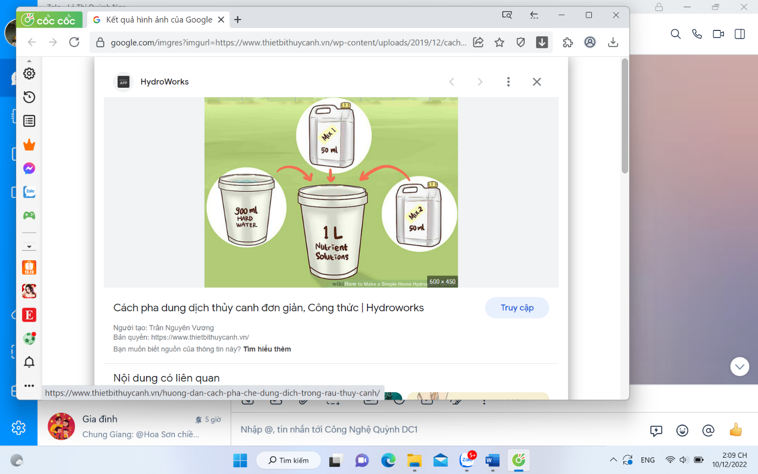

Nghiên cứu theo bộ câu hỏi gợi ý sau:
1. Vì sao cần phải trồng rau sạch?
2. Hiện nay có những phương pháp trồng rau sạch nào? Ưu và nhược điểm của mỗi phương pháp?
3. Có những loại mô hình thủy canh nào? Loại mô hình nào tạo điều kiện thuận lợi nhất để cây hấp thụ chất dinh dưỡng tốt hơn?
4. Hệ thống thủy canh hồi lưu có cấu tạo và nguyên tắc hoạt động như thế nào?
5. Từ các những nguyên liệu gần gũi, vật liệu phế thải, làm thế nào để có được mô hình trồng rau thủy canh hồi lưu
6. Để cây trồng phát triển khỏe mạnh thì trồng rau thủy canh phải đảm bảo những nhu cầu nào của cây trồng?
- Bước 2: HS thực hiện nhiệm vụ:
+ Học sinh trình bày sản phẩm trồng rau thủy canh
Sản phẩm: Lựa chọn được mô hình trồng rau thủy canh
-Yêu cầu thiết kế sản phẩm:
+ Vật liệu: thùng xốp, thùng sơn, phế liệu,…
+ Cây trồng: rau xà lách, rau muống, rau cải,…
+ Mô hình đẹp hài hòa
+ Pha chế được dung dịch trồng rau thủy canh.

- Bước 3: GV tổ chức báo cáo, thảo luận: HS báo cáo, thảo luận về sản phẩm học tập được hoàn thành ở Bước 2.
- Bước 4: GV kết luận, nhận định: GV nhận xét, đánh giá, góp ý, "chốt" lại về "cách làm" và "sản phẩm" cần hoàn thiện.
3. Hoạt động 3. Lựa chọn phương án trồng rau thủy canh tĩnh
a) Mục tiêu:
- HS lựa chọn được quy trình trồng rau thủy canh.
- Trình bày và giải thích được cơ sở khoa học, nguyên lý của trồng rau thủy canh.
- Điều chỉnh, hoàn thiện mô hình trồng rau thủy canh trên cơ sở góp ý phản biện của GV, các thành viên trong nhóm, lớp.
b) Tổ chức thực hiện:
- Bước 1: Chuyển giao nhiệm vụ: GV yêu cầu các nhóm thực hiện:
+ Nhóm thảo luận thống nhất mô hình trồng rau thủy canh.
+ Thảo luận nhóm để hoàn thiên bản thiết kế
+ GV có thể nêu câu hỏi gợi ý:
Tại sao lại lựa chọn nguyên vật liệu, giống cây trồng đó để trồng rau thủy canh?
- Bước 2: HS thực hiện nhiệm vụ:
+ Các nhóm thực hiện mô hình trồng rau thủy canh tĩnh
+ Báo cáo quy trình thực hiện
Sản phẩm: Báo cáo quy trình thực hiện mô hình trồng rau thủy canh tĩnh
- Bước 3: GV tổ chức báo cáo, thảo luận:
+ GV chọn 1 nhóm báo cáo mô hình trồng rau thủy canh.
- Bước 4: GV kết luận, nhận định:
+ GV nhận xét, đánh giá chung hoạt động của lớp, tổng kết mô hình trồng rau thủy canh và yêu cầu học sinh chuẩn bị thực hiện thiết kế mô hình trồng rau thủy canh.
4. Hoạt động 4. Chế tạo mẫu, thử nghiệm và đánh giá mô hình trồng rau thủy canh
a) Mục tiêu:
- Pha chế được dung dịch trồng rau thủy canh, hoàn thiện và có phê duyệt của giáo viên.
- Thực hiện được việc trồng rau bằng phương pháp thủy canh.
- Thử nghiệm đánh giá quy trình trồng rau thủy canh đáp ứng yêu cầu đạt ra, giải thích và điều chỉnh những sai sót tồn tại.
b) Tổ chức thực hiện:
- Bước 1: Chuyển giao nhiệm vụ:
+ Giáo viên giao nhiệm vụ hoàn thiện pha chế dung dịch trồng rau thủy canh;
+ Thiết kế mô hình trồng rau thủy canh với nguyên liệu do học sinh chọn.
- Bước 2: HS thực hiện nhiệm vụ:
+ Học sinh tiến hành chế tạo thử nghiệm, hoàn thiện sản phẩm theo nhóm.
- Bước 3: GV tổ chức báo cáo, thảo luận:
HS báo cáo, thảo luận về mô hình trồng rau thủy canh.
- Bước 4: GV kết luận, nhận định: GV nhận xét, đánh giá, góp ý hoàn thiện mô hình trồng rau thủy canh.
5. Hoạt động 5. Chia sẻ, thảo luận, điều chỉnh mô hình trồng rau thủy canh
a) Mục tiêu:
- Giới thiệu được sản phẩm trồng rau thủy canh do nhóm thực hiện.
- Đặt câu hỏi, phản biện, tranh luận được về sản phẩm của nhóm mình và các nhóm khác.
- Đề xuất được phương án cải tiến mô hình trồng rau thủy canh khi nhận được góp ý.

b) Tổ chức thực hiện:
- Bước 1: Chuyển giao nhiệm vụ:
Học sinh giới thiệu sản phẩm, kết quả thực nghiệm và đánh giá
- Bước 2: HS thực hiện nhiệm vụ: Trình bày mô hình trồng rau thủy canh.
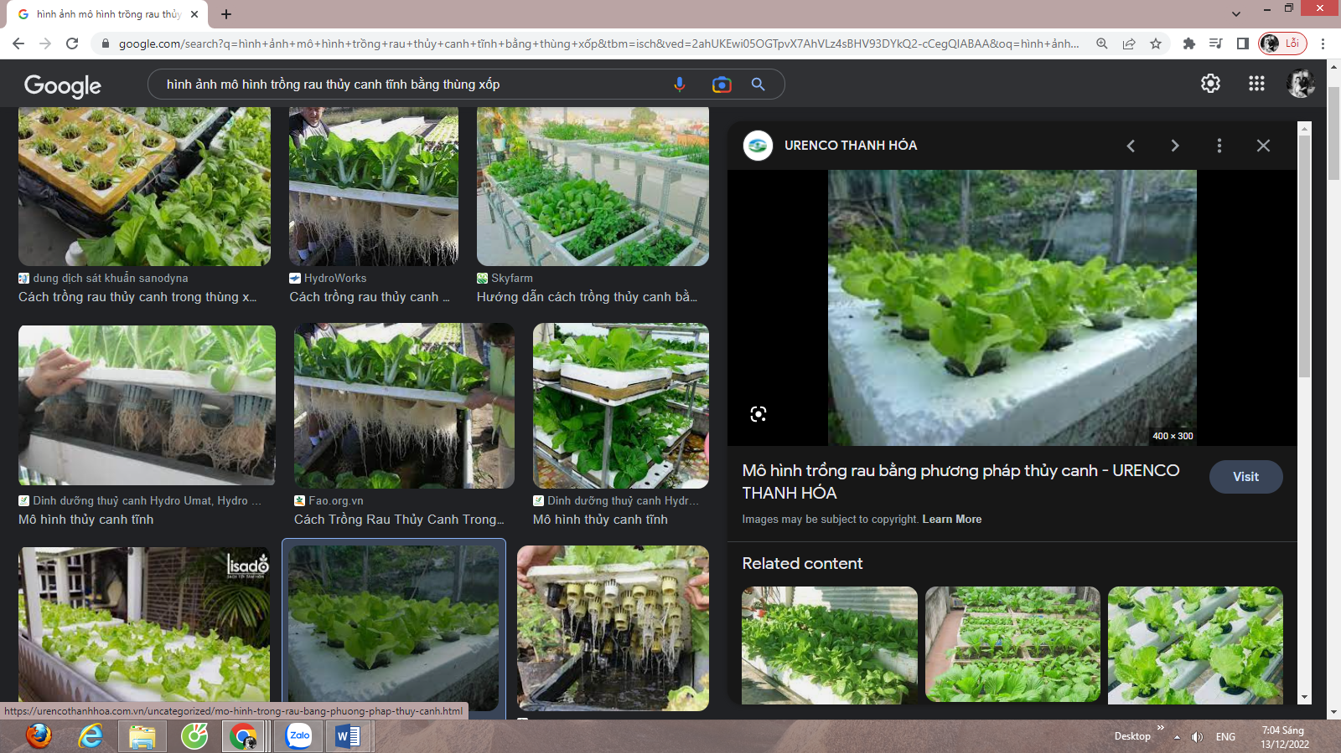
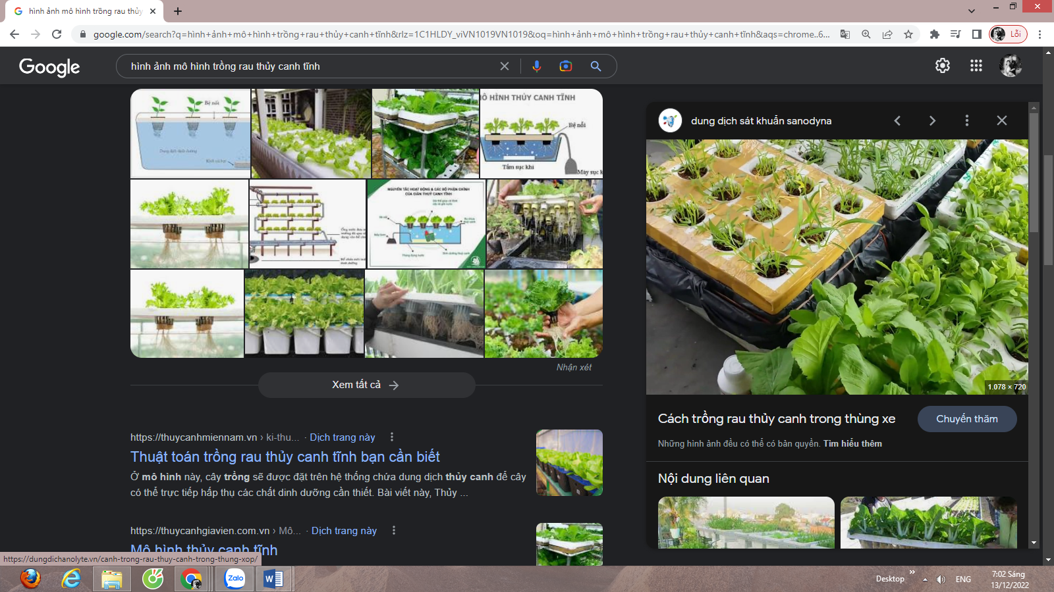
- Bước 3: GV tổ chức báo cáo, thảo luận:
HS thảo luận về sản phẩm đã hoàn thành ở Bước 2.
- Bước 4: GV kết luận, nhận định: GV nhận xét, đánh giá, góp ý

Tiêu chí đánh giá mô hình thủy canh
Tiêu chí | Tốt (5 điểm) | Đạt (3 điểm) | Chưa đạt (1 điểm)
Hình thức
Vận hành
Phạm vi ứng dụng và tính khả thi của mô hình
Tính sáng tạo

Tiêu chí: Phân công nhiệm vụ của HS
Tên nhóm:………………………………………..
Vị trí | Mô tả nhiệm vụ | Tên thành viên
Nhóm trưởng | Quản lý các thành viên trong nhóm, triển khai hoạt động, điều khiển hoạt động, đôn đốc các thành viên trong nhóm | …………..
Thư kí | Ghi chép, lưu chữ hồ sơ học tập của nhóm | …………..
Thành viên | ……………………………………………… | …………..
Thành viên | ……………………………………………… | …………..
Thành viên | ……………………………………………… | …………..
Thành viên | ……………………………………………… | …………..
Thành viên | ……………………………………………… | …………..
Thành viên | ……………………………………………… | …………..
Thành viên | ……………………………………………… | …………..
Thành viên | ……………………………………………… | …………..

